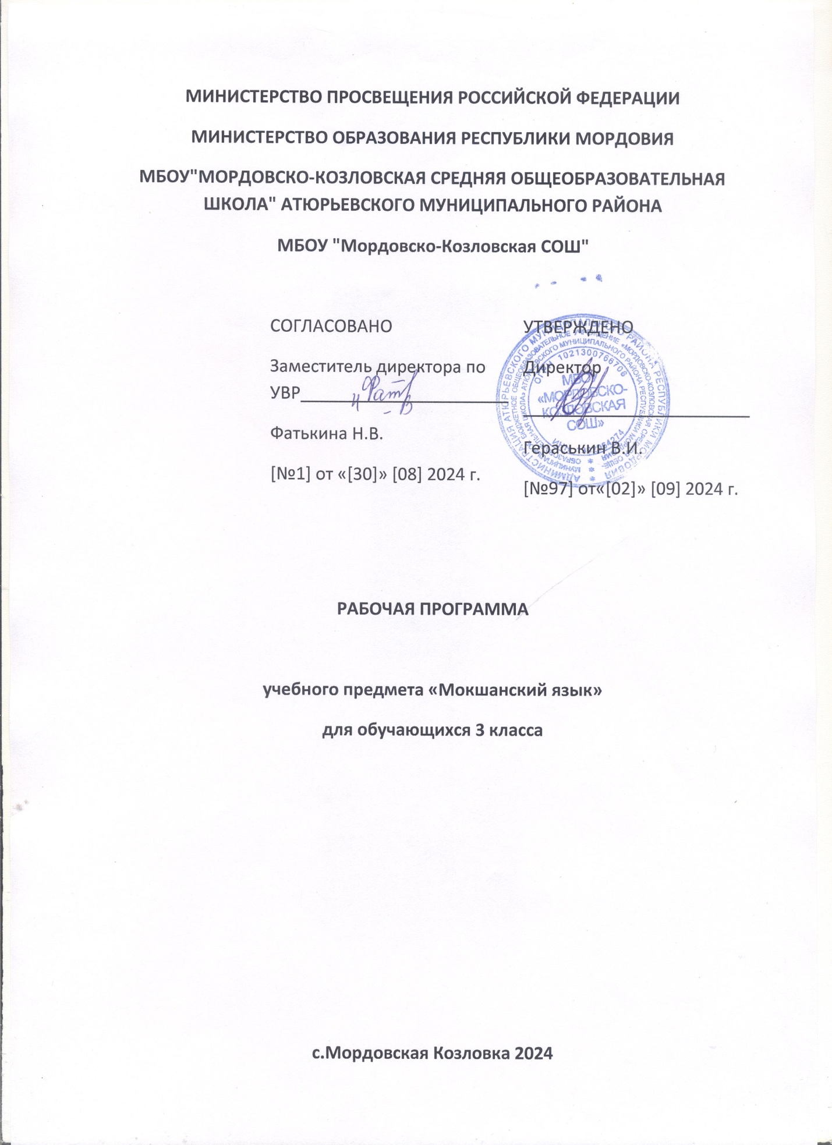

**Ингольденьвалсь**

Школатьиньэрявиксвешфксоц-тонафтомсшабатненьэльбятьксфтомаморафтома и сёрмадома. Тявешфкстьпяшкодемасаоцюсмузеньмокшенькяльть, кона лездытонафнихнендицебярьстасодамс и рузонькяльть, и лия предметтненьге.

Тядянькяльтьэрявиксшинцлангс од ломаненькасфтомстаоцюмяльшарфнесьучёнайсь-педагогсьК.Д.Ушинскяйсь, кона сёрмадсь: «Содамоктядянькяльть, идсьтонаткшниафаньцеквалхненди, синь марса кочкамаснонды и полафнемаснонды, станя и касфнесынеэсьсодамошинзонперьфпяльтьколга, сонь вельдензаёниякшни, эвондакшнихть мяленза-арьсеманза».1-4-це классненьэсатядянькяльтьвельдепяшкотькшневихтьнингетяфтаматонафнеманьвешфксне:

-тонафтомситтненьлац прянь вятема, шачемаширть, Отечестватькельгома;

- тонафтомсперьфпяльденьмазышитьсодама и шарьхкодема;

-максомскемесодамошитмазыстакорхтамаса, морафтомаса и эльбятьксфтомасёрмадомаса.

-содамситтнендинародоньконьэряфста:

-мокшетненьэрямакойснон, унксснон;

-эсьэряма-ащемавастстостперьфпяльденьпредметтнень(ошень, велень, ляень, вирень, пандонь, лотконь, виреньужень, нармонень, жуватань и лия лапнень) лемдема;

-кудъётконькядьготненьлемснон;

-щапнень и синь мазышиснон(мезьста и кода синь тиендезь);

-фольклорть(моротнень, ёфкснень, валмуворкснень, содамаёфкснень, налхксематнень);

-шабраньломаттненьмархтасоткснень.

3 це класса мокшенькяленьграмматикасьявовитяфтамапяльксова: «Вайгяльксне и букватне», «Валсь», «Валрисьмось» , «Сюлмавозькорхтамась», Мазыстасёрмадоматонафтомась».

Сёрмадоманьуроксаученикнендимаштома :

-видеста и мазыстасёрмадомабукватнень, валть, валрисьмоть; сёрмадомакнигаста, доскаста, диктаваманькоряс;

-проверямаэсьсёрматфснон и петеманолдафэльбятькснень.

Мокшенькяленьуроксаэрявитонафтомсшабатненьучебниктьмархтаработама, мушендомсэрявикстемать, правилать ,уражнениять . Синь тонафтовихтьшарьхкодема , мезеньколгаазондовитя или тона текстса , упражненияса , кодамаправиланьлангс сон тиф . Тонафнехниндимакссевихть задания мархтаупражненият (творческяйработат ) :кроссворт т ,шарадат , ребуст , граматиканьлотот ,содамаёфкст. Ётафневихтьафтемас коря урокт : урокт - виктаринат ,урокт – КВН – т , урокт - экскурсият , и стактов .

|  |  |  |
| --- | --- | --- |
| **№** | **Разделхне** | **Часттне** |
| 1 | 2-це класса тонафнефтьлятфтамац. | 3ч. |
| 2 | Валсь и слогсь. | 5ч. |
| 3 | Валтьпяльксонза. | 3ч. |
| 4 | Корхтаманьпяльксне. Существительнайсь. | 5ч. |
| 5 | Прилагательнайсь. | 3ч. |
| 6 | Местоимениясь. | 2ч. |
| 7 | Глаголсь. | 7ч. |
| 8 | Валмельгаксне. | 2ч. |
| 9 | Валрисьмось. | 2ч. |
| 10 | Тонафнефматериалтьлятфтамац. | 2ч. |

**«Лятфтамась».**

Гласнай и согласнайвайгяльксне и букватне. Arzстрочкастаомбоцестрочкативалоньётафтомась.Строчкастастрочкасафётафневивалхне. Валхнендислогонь, вайгяльксонь и букваньанализоньтиемась.

Ляпетяштенясь (ь) валтьпеса и валтькучкаса.

ЖЯ,ШЯ,ЩЯ,ЧА,ЩА,ЖИ,ШИ,ЧУ,ЩУслогмархтавалхне, синь сермадомасна. Кафтонзафсогласнайвалксмархтавалхне. Малацекащивалхне.

Валтьпяльксонза: валъюрсь, суффикссь, валбесь. Суффиксненьвельдевалоньтиевомась. Валхненьэздасуффиксоньмушендомась. Валъюрсакайги и афкайгисогласнайхне.

**«Существительнайсь».**

Существительнайтьколгашарьхкодемась. Собственнай и нарицательнайсушествительнайхне. Сушествительнайхненьфкя и лама лувксонькорясполафнемасна.

Сушествительнайхненьосноваснонпесагласнайбукватненьсермадомасна. Падешненьлемсна и кизефкссна.Существительнайть основной склоненияц.

Основной склонениясасуществительнайхненьвалъюрснон и валбеснонсермадомасна.

**«Прилагательнайсь».**

Прилагательнайтьсмузец. Сонь сотксонзавалрисьмоса. Прилагательнайсьминькорхтамасонк.

Прилагательнайхненькарань–каршекащипризнакса. Маштомсмушендомафкя-фкянь мала и карань–каршексмузьмархтавалхнень. Прилагательнайхненьсермадомасна.

**«Местоимениясь».**

Местоимениятьсмузец. Личнайместоимениятненьполафнемасналувксснонкоряс.

Местоимениятненьсушествительнайхненьвастсазондомасна.

**«Глаголсь»**

Глаголтьсмузец и сонь кизефксонза. Глаголсьминькорхтамасонк.Глаголтьпингонза.Карань-каршекащидействияньняфтиглаголхне.Фкя-фкянди мала смузьмархтаглаголхне.

**«Валмельгаксне»**

Валмельгаксненьсмузьсна.Валмельгаксненьвастснавалрисьмоса.Валмельгаксненьсотовомаснасуществительнайхненьмархта.Валмельгаксненьсёрмадомасна.

**«Валрисьмось»**

Шарьхкодемасьвалрисьмотьколга.

Азондомань,кизефтемань,серьгядемоньвалрисьмотне.

Шарьхкодемаглавнай и второстепеннайчлеттненьколга.Валрисьмотьглавнайчленонза.Валрисьмосавалхненьсоткссна.

Маштомстонафнефкорхтаманьпяльксненьмархтавалрисьмоньтиема,валрисьмонькелептема.Маштомсвалрисьмосглавнай и второстепеннайчленоньсувафнема.Пшкядемась и сонь смузецвалрисьмоса.

Пшкядемасьвалрисьмотьушетксса,кучкаса,песа.Соньвидесонзазапятойтьсёрмадомац.

**«Тонафнефматериалтьлятфтамац»**

Кизоньберьфётафтовихть:

Контрольнай диктант

Тонафнемань и контрольнайизложеният,сочиненият и лия творческяйработат

Сюлмавозькорхтамась

Маштомс:учительтьлезксонц вельде афоцюпланоньсёрмадомакизефтемань или азондоманьвалрисьмоса; марса 3-5 пунктстаарьсефпланонь вельде афоцюстаьянькорясизложениянь и сочиненияньсёрмадома;коймзяракартинанькорясафоцюазксоньарьсем и сёрмадома;учительтьлезксонц вельде иттненьналхксемаснон,тевснон,ваймамаснонколгаафоцюазксоньарсема и сёрмадома;эсьвийсаприродать и трудоньпроцессненьмельгеваноматькорясафоцюазксоньарсема и сёрмадома (описанияньпяльксмархта) ялгаснондыэськолгастсёрманьсёрмадома.

Эсьвийса работать кувалмоцколмоце класса13-15 минута.Сядаоцютворческяйработатнеётафневихть 7-10 шис весть.

Урокса сёрмадома-40-50 вал.

**ИНГОЛИ МОЛИ САТФКСНЕ**

Личностнайхне:

-шарьхкодемсмокшенькяльтьвастонцэряфса, фкя-фкяньётксакорхтамста, перьфпяленьванфтомста

-маштомскочкафсодамошитнень и сатфксненьнолямсшколань и эрьшиньэряфса;

-касфтомсмаштомашитненьялга и оцюмархта прянь вятема; шабраньломаттненьмархтасотксонькирдема;-

- содамситтнендинародоньконьэряфста:мокшетненьэрямакойснон, унксснон;

Метапредметнайхне:

Регулятивнайхне:

- шарьхкодевистамарямскайгимокшенькяльть ;

- маштомскизекфксоньлангсмаксомакувака и нюрьхкянякаршек вал;

- маштомаэльбятьксфтома, выразительнайста и эрявиксинтонацияньвятемалувомста,

Познавательнайхне:

- кувакаста и нюрьхкянястаазксоньазондома;

- маштомскорхтамамокшенькяльса.

-маштомсмуматекстставалхнень и выражениятнен, конатненьвельдеавторсь

няфнесынедействующайлицатнень и перьфпяльть.

Коммуникативнайхне:

-маштомсазксоньдействиятненьмельцекмолемасноншарьхкодема;

тексттьпяльксонь-пяльксоньявома; азкстьсодержаниянцазондома.

Предметнайхне:

- валтьэсаударениятьпутома;

- валрисьмотьпотмосаарьсеманькандыиньэрявиксвалхненьвайгяльсаняфтема;

- валрисьмотьпесаинтонациятьвятема;

- валрисьмосаэрявиксвастслотксеманьтиема;

-маштомсучительтьморафтоманц и азондоманц, а станяжаэсьялгаснонморафтомаснон и азондомаснонкулхцондома;

**«Мазыстасёрмадоматонафнемась»**

Мазыстасёрмадоманьнавыкненьсядатовкемокстамасна.

Ученикненьмархтасядастакаоцю и ёмлабукватнень сёрмадомасна;1) з, к, ж, в, ч, д, я; 2)Г,П,Д,Т,Р,З,Е,Ю,У,Д,Ф,К,В; 3)Дд,Рр,Зз.

Букватненьсотовомасна, конаттяштевихтьсёрмадомасакяденьапакявонт

Неделяти -1част

Кизоти-34част

**Поурочнайпланированиясь**

|  |  |  |  |  |
| --- | --- | --- | --- | --- |
| **№** | **Наименование разделов и тем** | **Количество часов**  **(34ч.)** | **Дата проведения** | |
| **Планируемая** | **Фактическая** |
| **1.** | **Темась: «2-це класса ётафматериалтьлятфтамац».** | **3ч.** |  |  |
| 1.1 | Валсь. Валрисьмось. | 1 |  |  |
| 1.2 | Гласнай и согласнайвайгяльксне и букватне. | 1 |  |  |
| 1.3 | Входной контрольнай диктант. | 1 |  |  |
| **2.** | **Валсь и слогсь.** | **5ч.** |  |  |
| 2.1 | Фкястрочкастаомбоцестрочкативалоньётафтомась. | 1 |  |  |
| 2.2 | Ляпетяштенясь (ь) валтьпеса и валтькучкаса. | 1 |  |  |
| 2.3 | Жя,щя,шя,ча,ща,жи,ши,чу,щу слог мархтавалхне, синь сёрмадомасна. | 1 |  |  |
| 2.4 | Кафтонзафсогласнаймархтавалхне. | 1 |  |  |
| 2.5 | Контрольнай диктант. | 1 |  |  |
| **3** | **Валтьпяльксонза** | **3ч.** |  |  |
| 3.1 | Валъюрсь. | 1 |  |  |
| 3.2 | Суффикссь. Суффиксненьвельде од смузьмархтавалоньтиевомась. | 1 |  |  |
| 3.3 | Р/р Изложения. | 1 |  |  |
| **4.** | **Корхтаманьпяльксне. Существительнайсь.** | **5ч.** |  |  |
| 4.1 | Существительнайтьколгашарьхкодемась. | 1 |  |  |
| 4.2 | Собственнай и нарицательнайсуществительнайхне. | 1 |  |  |
| 4.3 | Существительнайхненьфкя и лама лувксонькорясполафнемасна. | 1 |  |  |
| 4.4 | Падешненьлемсна и синь кизефкссна. | 1 |  |  |
| 4.5 | Контрольнай диктант 1-це полугодиять песта. | 1 |  |  |
| **5.** | **Прилагательнайсь.** | **3ч.** |  |  |
| 5.1 | Прилагательнайтьсмузец. Сонь сотксонзавалрисьмоса.Прилагательнайсьминькорхтамасонк. | 1 |  |  |
| 5.2 | Прилагательнайхненькарань-каршекащипризнаксна. | 1 |  |  |
| 5.3 | Р/р Ф.В.Сычковонь «Ялганят» картинанцкоряс сочинения | 1 |  |  |
| **6.** | **Местоимениясь.** | **2ч.** |  |  |
| 6.1 | Местоимениятьсмузец. | 1 |  |  |
| 6.2 | Местоимениятьсмузец. | 1 |  |  |
| **7.** | **Глаголсь.** | **7ч.** |  |  |
| 7.1 | Глаголтьсмузец и сонь кизефксонза. | 1 |  |  |
| 7.2 | Фкя-фкянди мала смузьмархтаглаголхне. | 1 |  |  |
| 7.3 | Карань-каршекащидействияньняфтиглаголхне. Афэсьсмузьсост моли глаголхне. | 1 |  |  |
| 7.4 | Глаголхненьлувксонькорясполафнемасна. | 1 |  |  |
| 7.5 | Контрольнай диктант | 1 |  |  |
| 7.6 | Глаголтьпингонза. | 1 |  |  |
| 7.7 | Глаголтьпингонза. | 1 |  |  |
| **8.** | **Валмельгаксне.** | **2ч.** |  |  |
| 8.1 | Валмельгаксненьсмузьсна и синь вастснавалрисьмоса. | 1 |  |  |
| 8.2 | Валмельгакснесуществительнайхненьвидеса. | 1 |  |  |
| **9.** | **Валрисьмось.** | **2ч.** |  |  |
| 9.1 | Валрисьмотьколгашарьхкодемась. | 1 |  |  |
| 9.2 | Азондомань, кизефтемань, кошардоманьвалриссьмотне. | 1 |  |  |
| **10.** | **Тонафнефматериалтьлятфтамац.** | **2ч.** |  |  |
| 10.1 | Итоговайконтрольнай диктант. | 1 |  |  |
| 10.2 | Валрисьмоньглавнай и второстепеннайчлеттне. | 1 |  |  |

|  |
| --- |
| **Материально-техническяйвешксфоньтопафтомась** |
| |  |  |  |  |  |  | | --- | --- | --- | --- | --- | --- | | 1.Мокшень кяль3 классьН.А.Баранова: учебник– Саранск: Мордовскяйкнижнайиздательствась, 2023.  2. Мокшенькялень и морафтоманьпрограммат 1-4 классненди:– Саранск: Мордовскяйкнижнайиздательствась, 2023. – Мордов. – мокша яз. | | **К** |  |  |  | | **Тонафнеманьтехническяйсредстват** | |  | | Классонь доска таблицань, картинканьповфтамамархта  Телевизор  ), Мультимедийнай проектор  Экспозиционнай экран  Компьютер ,Сканер ,Принтер лазерный  Аудиоцентр/магнитофон  Фотокамера цифровая  Видеокамера цифровая | | **Д**  **Д**  **Д**  **Д**  **Д**  **Д**  **Д** |  |  |  | | **Печатлафпособият** |  | | Урокондикочкафкартинкатуроктьтеманцкоряс:семья, посуда, школаса, мебель, кудонь и виреньжуватат и т.д  Кочкамакотф, магнитсакерсеф азбука, слогонькарточкат,буквань касса , буквань лента, буквеннайанализоньтиемстяштьфкст. | **Д**  **Д** | | **Класса оборудованиясь** |  | | Ученикнендикафтавастоньщрат стул мархта.  Учительтишра тумба мархта.  Шкафтучебниконь ,дидактическяйматериалонь, пособияньпутомс. | | **К**  **Д**  **Д** |  |  |  | | | |